АДМИНИСТРАЦИЯ ГОРОДА ПЕРМИ

НАЧАЛЬНИК ДЕПАРТАМЕНТА
ГРАДОСТРОИТЕЛЬСТВА И АРХИТЕКТУРЫ

Р А С П О Р Я Ж Е Н И Е

16.01.2020 059-22-01-03-55
О внесении изменений
в распоряжение начальника департамента градостроительства
и архитектуры администрации города Перми от 29.10.2018
№ СЭД-059-22-01-03-704
«О подготовке проекта межевания территории, ограниченной
ул. Мильчакова, ул. Малой Данилихинской, ул. Челюскинцев, зданием по ул. Челюскинцев, 17
в Дзержинском районе
города Перми»

В соответствии со статьями 8, 46 Градостроительного кодекса Российской Федерации, на основании заявления жилищно-строительного кооператива № 75 от 27 декабря 2019 г. № 059-22-01-27-8259:
1. Внести в распоряжение начальника департамента градостроительства и архитектуры администрации города Перми от 29 октября 2018 г. № СЭД-059-22-01-03-704 «О подготовке проекта межевания территории, ограниченной ул. Мильчакова, ул. Малой Данилихинской, ул. Челюскинцев, зданием по ул. Челюскинцев, 17 в Дзержинском районе города Перми» следующие изменения:
1.1. наименование изложить в следующей редакции:
«О подготовке проекта межевания территории, ограниченной
ул. Мильчакова, ул. Вильвенской, ул. Малой Данилихинской, ул. Челюскинцев, зданием по ул. Челюскинцев, 17 в Дзержинском районе города Перми»;
1.2. преамбулу изложить в следующей редакции:
«В соответствии со статьями 8, 41, 43, 45, 46, 57 Градостроительного кодекса Российской Федерации, на основании заявлений жилищно-строительного кооператива № 75 от 18 октября 2018 г. № 059-22-01-41-3457,
от 27 декабря 2019 г. № 059-22-01-27-8259, в целях установления, изменения или отмены красных линий для застроенных территорий, в границах которых
не планируется размещение новых объектов капитального строительства, а также
для установления, изменения, отмены красных линий в связи с образованием
и (или) изменением земельного участка, расположенного в границах территории, применительно к которой не предусматривается осуществление деятельности
по комплексному и устойчивому развитию территории, при условии, что такие установление, изменение, отмена влекут за собой исключительно изменение границ территории общего пользования путем подготовки проекта межевания территории:»;
1.3. приложение изложить в редакции согласно приложению к настоящему распоряжению.
2. Отделу планировки территорий управления территориального планирования и механизмов реализации департамента градостроительства
и архитектуры администрации города Перми:
2.1. обеспечить опубликование настоящего распоряжения в печатном средстве массовой информации «Официальный бюллетень органов местного самоуправления муниципального образования город Пермь» и размещение на официальном сайте муниципального образования город Пермь в информационно-телекоммуникационной сети Интернет в течение 3 календарных дней со дня принятия настоящего распоряжения.
3. Управлению информационного обеспечения градостроительной деятельности департамента градостроительства и архитектуры администрации города Перми разместить настоящее распоряжение в информационной системе обеспечения градостроительной деятельности города Перми в течение 14 календарных дней со дня вступления в силу настоящего распоряжения.
4. Настоящее распоряжение вступает в силу со дня официального опубликования в печатном средстве массовой информации «Официальный бюллетень органов местного самоуправления муниципального образования город Пермь».
5. Контроль за исполнением настоящего распоряжения оставляю за собой.

М.В. Норова

Приложение
к распоряжению начальника департамента градостроительства
и архитектуры администрации города Перми
16.01.2020 059-22-01-03-55

ТЕРРИТОРИЯ,
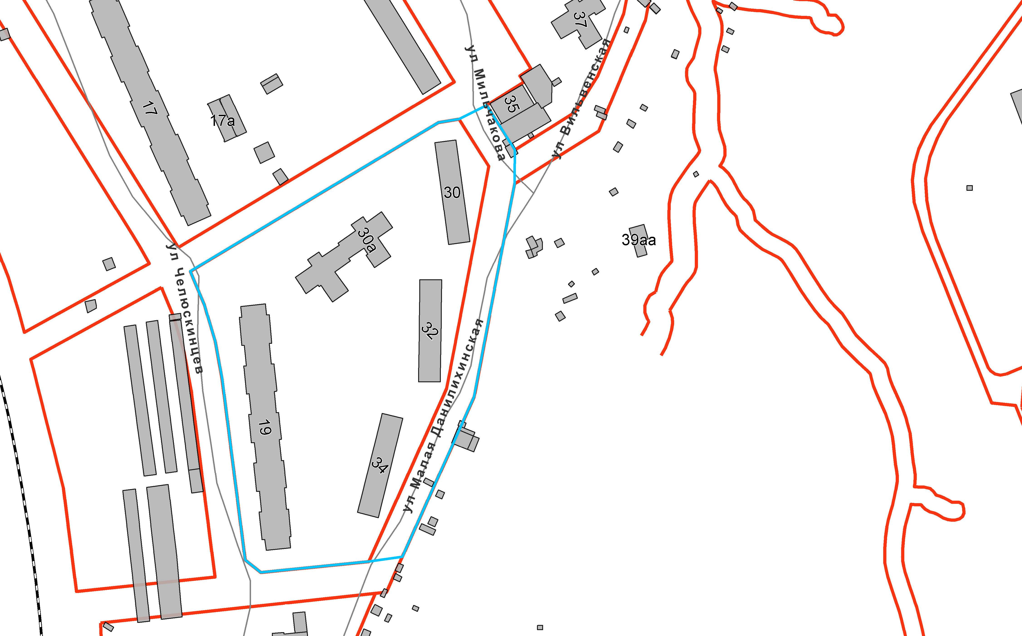
ограниченная ул. Мильчакова, ул. Вильвенской, ул. Малой Данилихинской, ул. Челюскинцев, зданием по ул. Челюскинцев, 17 в Дзержинском районе города Перми, площадью 3,06 га

 | – граница территории для подготовки проекта межевания территории

